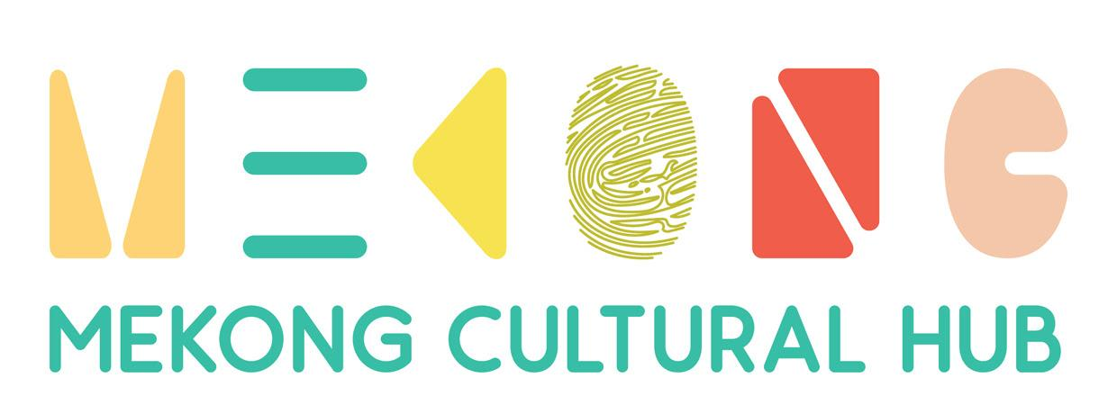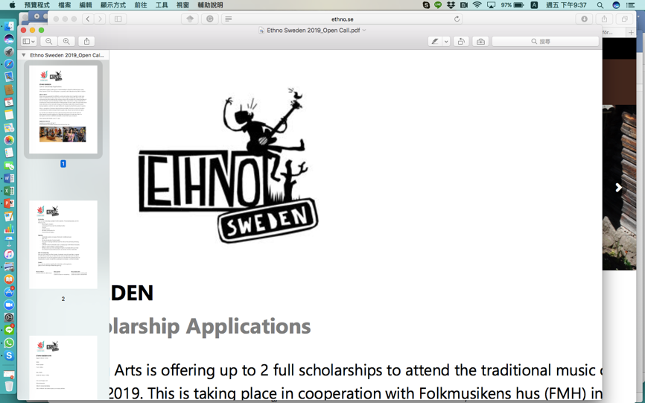 **

**ETHNO SWEDEN 2019**

**2019瑞典民族音樂工作坊 臺灣音樂家獎學金申請表**

|  |  |  |  |
| --- | --- | --- | --- |
| 姓名 (中文) |  | 姓名 (護照英文拼音) |  |
| 聯絡電話 |  | 電子信箱 |  |
| 出生年月日 | 年 月 日 | 性別 | ▢ 女 ▢ 男 ▢ 其他 |
| 聯絡地址 |  | | |
| 專長樂器/演唱風格 |  | | |
| 其他樂器 |  | | |
| * 請簡述參與過的主要音樂活動（最多六個項目，總長150-200字內） | | | |
| * 請簡述參與瑞典民族音樂工作坊的主要動機（總長150-200字內） | | | |
| * 請與我們分享你所認知的臺灣音樂（可從任何一個面向切入；總長150-200字內） | | | |
| 請準備及上傳以下檔案，讓我們可以更了解你：   1. 你的演奏/演唱影音檔案（至少五分鐘，最長十分鐘） 2. 自我介紹影音檔案（中文、英文，各兩分鐘內） 3. 個人簡歷（中文、英文，長度各一頁內）   **請填寫以上檔案之上傳位置：**  **（請記得設定可分享給：jennifer@mekongculturalhub.org）** | | | |

* **謝謝您的申請，請將此申請表以電子郵件形式寄至jennifer@mekongculturalhub.org 信件主旨請填寫：申請2019瑞典民族音樂工作坊獎學金**
* **申請截至日期：2019年4月30日，超過申請日期者，恕不列入遴選名單。**